COLEGIO PEDRO DE VALDIVIA DE VILLARRICA
Departamento de: Tecnología
Evelyn Carriel
Curso: 4° Básico

Módulo Nº 2: Transformación de productos existentes

NOMBRE:
CURSO: | 4° Básico | FECHA DE ENTREGA |  | 15 de mayo
OBJETIVO DE APRENDIZAJE:  Unidad 2: Relacionar objetos de la cotidianeidad con las necesidades que satisfacen  - OA Nº 01 Crear diseños de objetos o sistemas tecnológicos simples para resolver problemas.  - OA Nº 02 Planificar la elaboración de un objeto tecnológico, incorporando la secuencia de acciones, materiales, herramientas. |  |  | HABILIDADES DEL O.A |  | HABILIDADES DEL  MODULO
 |  |  | Crear diseños de objetos a partir de productos existentes para resolver problemas simples o aprovechar oportunidades. |  | X
 |  |  | Organizar el trabajo previo a la elaboración de objetos. |  | X
 |  |  | Identificar un problema o situación problemática, dando solución por medio de un diseño tecnológico. |  | X

Actividad 1 ¿Cómo se podría andar en bicicleta sin mojarse cuando llueve?
Diseñe una solución ante el problema

Lo primero que debes hacer es diseñar una solución

Dibuja un objeto tecnológico que resuelva la necesidad de utilizar la bicicleta cuando llueve

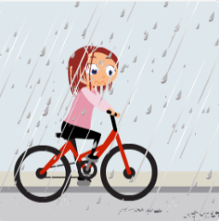

Actividad 2: Define un problema y diseña la solución
Escribe un problema cotidiano que tengas y diseña una posible solución mejorando un objeto existente.
2.-Diseño de Solución
1.-Problema
4.- Selección de Herramientas
3.-Selección de materiales

5.-Diseño del Objeto Mejorado

